Lépéselőnyben – elstartolt a két nyertes magyar kiválósági program

Budapest, 2017. április 11. – A hazánkban népbetegségnek számító szív- és érrendszeri, valamint a daganatos és gyulladásos betegségek molekuláris diagnosztikájával, és az ipari gyártásban nélkülözhetetlen gyártó és logisztikai rendszerek fejlesztésével foglalkozik majd az a két hazai kiválósági központ, amely bekerült a tíz nyertes közé az unió Horizont 2020 keretprogramjának legnagyobb presztízsű együttműködési pályázatán, a „Teaming” kutatási kiválósági programban.

A Nemzeti Kutatási, Fejlesztési és Innovációs Hivatal által koordinált két konzorcium összesen 8 milliárd forintnyi forrást nyert el, de kiegészítő hazai forrással és a résztvevő intézmények hozzájárulásával együtt több, mint 22 milliárd forintból gazdálkodhatnak. Az ünnepélyes projektindító rendezvényen, Budapesten Robert-Jan Smits, az Európai Bizottság kutatási-fejlesztési és innovációs ügyekért felelős főigazgatója elmondta: a pályázaton valóban a tudományos kiválóság élvonalbeli projektjeit díjazták, amelyek európai szinten is strukturális változást képesek hozni régiójuk tudományos és innovációs rendszerében. Pálinkás József, az NKFI Hivatal elnöke hangsúlyozta: óriási magyar siker, hogy a 27 országból benyújtott 169 pályázat közül a két lépcsős kiválasztási folyamat során mindössze tíz győztest hirdettek, és közülük kettőt magyar vezetésű konzorcium jegyez. Az NKFI Hivatal szerepe elsősorban a kormányzat pályázó projektekkel kapcsolatos szakmai és pénzügyi elkötelezettségének, illetve a projektjavaslatok hazai kutatási és innovációs stratégiákkal való összhangjának a biztosítása, valamint a hazai résztvevő intézmények közti partnerség kialakításának elősegítése volt.

A EPIC – Centre of Excellence in Production Informatics and Control projekt célja egy olyan Kiválósági Központ létrehozása, amely a kiber-fizikai gyártó és logisztikai rendszerek területén érhet el számottevő eredményeket. A konzorcium képviseletében megjelent kutatásvezetők, Monostori László, az MTA Számítástechnikai és Automatizálási Kutatóintézet igazgatója, Józsa János, a Budapesti Műszaki Egyetem rektora, valamint Jens Neugebauer, a Fraunhofer Intézet európai szakpolitikáért és üzletfejlesztésért felelős igazgatója a projektindító rendezvényen kiemelték: közös szándékuk az innovációs folyamat felgyorsítása, új ipari megoldások létrehozása, egy fenntartható, versenyképes gyártási ökoszisztéma kialakítása, valamint egy fiatal, kezdeményező, a nemzetközi jó gyakorlatok alkalmazásában jártas kutató-generáció „kinevelése”. Mindenképp szem előtt szeretnék tartani az információs technológiák fokozottabb alkalmazását a gyártástechnológiában. Az EPIC projekt keretében az MTA SZTAKI kezdeményezésére létrejött az Ipar 4.0 Nemzeti Technológiai Platform, amely az Industrie 4.0 (4. ipari forradalom) hazai adaptálását tűzi ki céljául. A projekt összköltségvetése 21,7 millió euró, azaz 6,5 milliárd forint.
A HCEMM-MOLMEDEX - Creating the Hungarian Centre of Excellence for Molecular Medicine projekt célja egy Molekuláris Medicina Kiválósági Központ létrehozása, melyben nagy hangsúlyt kap a transzlációs medicina, vagyis a laboratóriumi eredmények minél gyorsabb alkalmazása a betegek mindennapi gyógyítására. Martinek Tamás, a Szegedi Tudományegyetem rektorhelyettese és a projekt egyik szakmai koordinátora, valamint a konzorciumban résztvevő intézmények vezetői, Szabó Gábor, a Szegedi Tudományegyetem rektora, Prof. Jávor András, a Debreceni Egyetem rektorhelyettese, Dr. Szél Ágoston a Semmelweis Egyetem rektora, Prof. Ormos Pál, az MTA Szegedi Biológiai Kutatóközpont igazgatója, és Jana Pavlic, az Európai Molekuláris Biológiai Laboratórium kormányzati és EU-kapcsolatokért felelős vezetője egyértelművé tették, hogy a konzorcium tevékenységében a hangsúlyt a különösen az idősebb generációkat érintő szív- és érrendszeri, daganatos, valamint gyulladásos betegségek gyógyításában alkalmazható, áttörésnek számító kutatási irányokra helyezik. Emellett kiemelten fontosnak tartják, hogy a konzorcium magasan kvalifikált kutatókat képző és foglalkoztató, a molekuláris medicina legmodernebb irányzataival foglalkozó regionális, tudományos központtá is váljon. Az új Kiválósági Központ 3 helyszínen, Debrecenben, Szegeden és Budapesten valósul meg, székhelye Szegeden az ELIPOLIS-ban kap helyet. A projekt költségvetése összességében 52 millió euró, tehát kb. 15,6 milliárd forint.
A Teaming pályázati programról

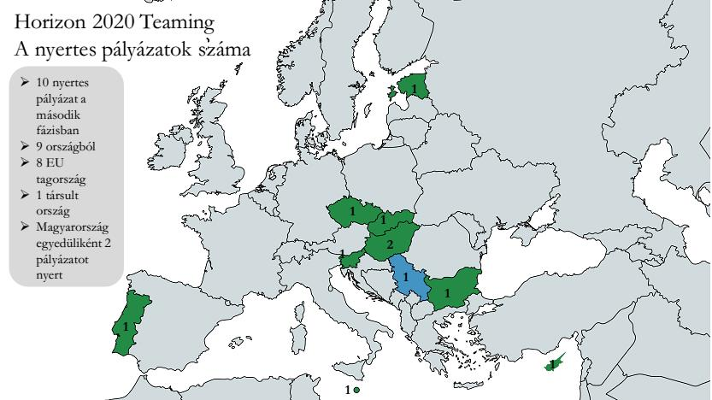
A Horizont 2020 keretprogram „A kiválóság terjesztése, a részvétel szélesítése” alprogram Teaming pályázati felhívásának célja kiválósági központok kialakítása vezető európai intézmények segítségével azokban az országokban, amelyek KFI teljesítménye nem éri el az európai élvonalét. A pályázatban résztvevő EU tagállamok: Bulgária, Ciprus, Cseh Köztársaság, Észtország, Horvátország, Lengyelország, Lettország, Litvánia, Luxemburg, Magyarország, Málta, Portugália, Románia, Szlovákia és Szlovénia. Társult államok is pályázhattak: Albánia, Bosznia-Hercegovina, Feröer-szigetek, Grúzia, Macedónia, Moldova, Montenegró, Örményország, Szerbia, Törökország, Tunézia, Ukrajna.

További információ:
Nemzeti Kutatási, Fejlesztési és Innovációs Hivatal
Elnöki Titkárság, Kommunikációs Osztály
Telefon: +36 1 896 3721
+36 1 795 4940
+36 30 458 7240
E-mail: kommunikacio@nkfih.gov.hu

